Obecní úřad vyhlašuje pro všechny nadšence fotografování
FOTOSOUTĚŽ

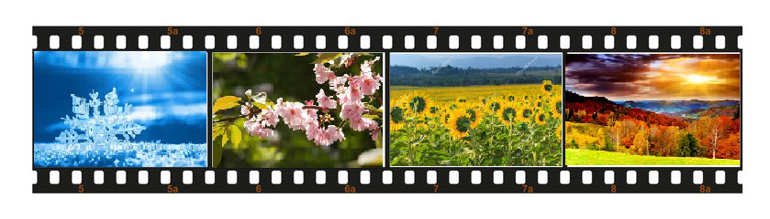
Starý Jičín ve čtyřech ročních obdobích
Pravidla a podmínky soutěže:
1.) Soutěž bude mít 4. fáze - zimní, jarní, letní, podzimní, kdy můžete pořizovat fota za dané roční období, začínáme zimou.
2.) Každé čtvrtletí do termínu příští uzávěrky dalšího čísla zpravodaje, nyní to bude do čísla zpravodaje 1/2020 na období březen-červen 2020, tzn. do 15.2.2020 zasílejte na email: podatelna@stary-jicin.cz zimní fota v elektronické podobě o velikosti 800 kB až 4 MB s uvedením popisu a specifikací místa pořízené fotografie, se jménem, příjmením, adresou a kontaktem.
3.) Z fotografie musí být patrné, že byla pořízena ve Starém Jičíně nebo jeho místních částech.
4.) „Odborná“ porota z řad obecního úřadu vybere 3 vítězné fotografie, které budou zveřejněny v dalším čísle zpravodaje a vítězové obdrží finanční odměnu ve výši 1.místo – 1.500,- Kč, 2.místo – 1.000,- Kč, 3.místo – 500,- Kč.
5.) Po ukončení fotosoutěže, tzn. v listopadu 2020 uspořádáme v prostorách obecního úřadu výstavu všech vítězných a dalších povedených fotografií.

Zasláním soutěžní fotografie účastník prohlašuje, že:
- souhlasí s těmito pravidly
- yyjadřuje svůj souhlas podle zákona č.101/2000 Sb., O ochraně osobních údajů, ve znění pozdějších předpisů se zpracováním osobních údajů jím uvedených v průvodním e-mailu. Údaje budou zpracovány za účelem administrace fotosoutěže.
- poskytuje právo fotografie využít zákonem dovolenými způsoby, nejen v rámci fotosoutěže a její propagace, ale i pro účely propagace organizátora

„Fotografie je kulturním průsečíkem mezi minulostí a budoucností.“
( David DuChemin)

